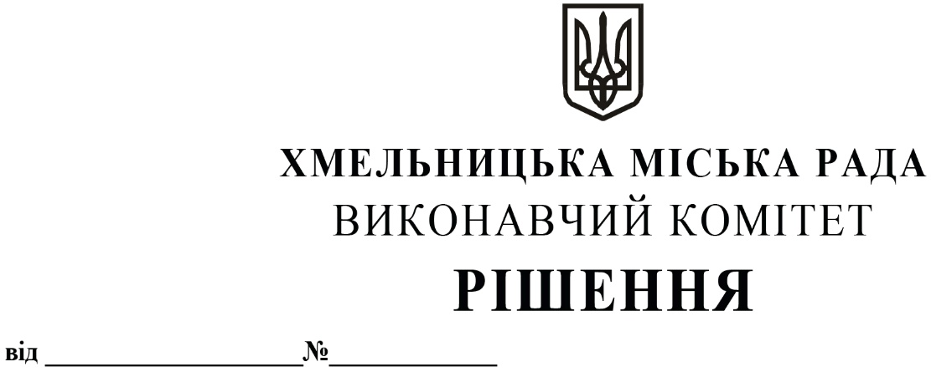
Про виділення коштів
з цільового фонду Хмельницької
міської ради

Розглянувши клопотання керуючого справами виконавчого комітету та відповідно до рішення четвертої сесії Хмельницької міської ради від 31.10.2006 року № 2 «Про утворення цільового фонду Хмельницької міської ради соціально-економічного та культурного розвитку Хмельницької міської територіальної громади та затвердження Положення про нього» зі змінами та доповненнями, керуючись Законом України «Про місцеве самоврядування в Україні», виконавчий комітет міської ради

ВИРІШИВ:

1. Виділити з цільового фонду Хмельницької міської ради кошти в сумі 19 099,00 грн (дев’ятнадцять тисяч дев`яносто дев’ять гривень 00 коп.) на придбання цінного подарунку оргтехніки (багатофункціонального пристрою Canon MF 463 dw) Хмельницькій школі мистецтв «Заріччя», з нагоди 45-річчя заснування Хмельницької школи мистецтв «Заріччя» (згідно з додатком).
2. Видатки здійснити за рахунок коштів п. 3.2.6 цільового фонду Хмельницької міської ради.
3. Контроль за виконанням рішення покласти на керуючого справами виконавчого комітету Ю. Сабій, начальника відділу бухгалтерського обліку, планування та звітності- головного бухгалтера Л. Стародуб.

Міський голова Олександр СИМЧИШИН

Додаток
до рішення виконавчого комітету
від 25.04.2024 № 795

Перелік найменування оргтехніки, яку необхідно придбати для Хмельницької школи мистецтв «Заріччя», з нагоди 45-річчя заснування Хмельницької школи мистецтв «Заріччя».
№ | Найменування продукції | Одиниця виміру | Кількість
1. | Багатофункціональний пристрій Canon MF 463 dw | штуки | 1

Керуючий справами виконавчого комітету Юлія САБІЙ

